Кольцов Дмитрий
МОУ лицей №2, 7 класс
Номинация «Победа!»

Из семейного архива

- Димка, ты видел? Тут высечено: Кольцов Сергей Валерьянович, это случайно не твой дед?
- Да, мой двоюродный прадед, он погиб на войне.
- Ничего себе! – восхищённо сказали мои одноклассники, когда мы на день Победы ходили к Вечному огню. – Расскажи нам про него.
Мне стало неловко, я, конечно, слышал и не раз о том, что мой прадед погиб на войне, но вот ребятам рассказать так сразу ничего не мог. Я вспомнил про тётю Галю (Галину Вениаминовну Кохановскую, сестру моего деда, Сергея Вениаминовича Кольцова), она работает в Центральной городской библиотеке и является хранительницей семейной истории. У неё хранятся старые фотографии, письма с фронта, дедушкины награды, похоронка. Она очень много рассказала мне о своём дяде, моём прадеде.
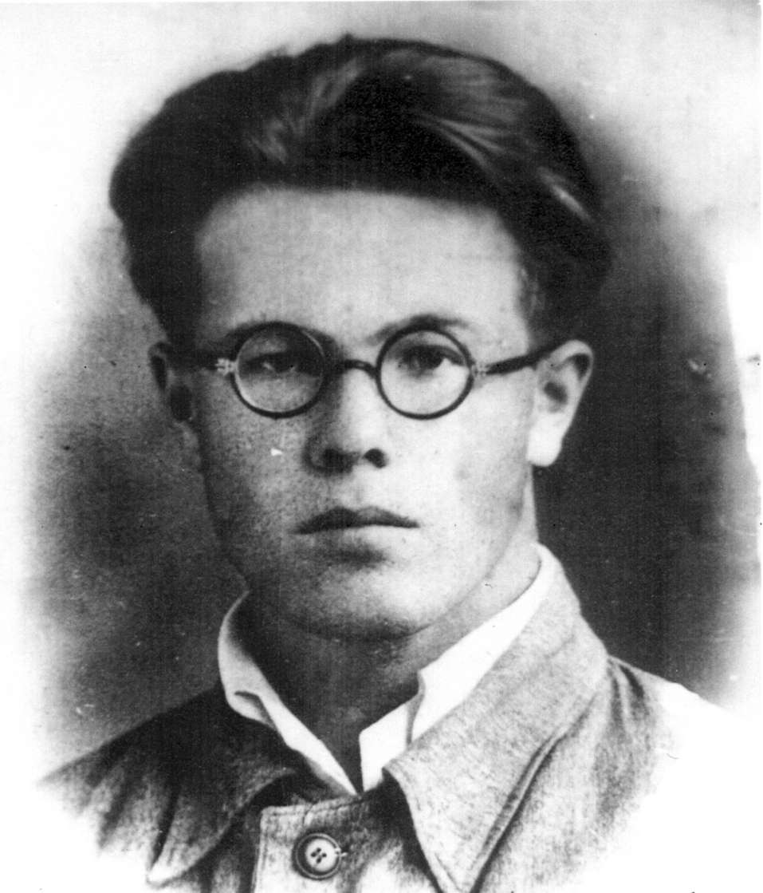
Мой прадед Сергей Валерьянович Кольцов родился в 1921 году в селе Ошап Свердловской области в семье служащих.
Отец Валерьян Николаевич Кольцов работал лесничим, а мать Кольцова Лидия Ивановна – учительницей начальных классов. В 1930 году дедушку переводят в Сургут. В то время Сергею было 8 лет. Он рос спокойным, любознательным мальчиком. Очень любил книги. Мальчишки – сверстники, сделав уроки, убегали играть на улицу, а Сережа читал. Весной, когда сургутские ночи становились светлыми, мать говорила ему:
- Серёжа, ты бы без огня не читал, испортишь глаза.
- Сейчас, мама, только страничку дочитаю.
В школе Сергей попал в класс Аркадия Степановича Знаменского.
Аркадий Степанович Знаменский приехал в Сургут с женой Анной Андреевной в 1921 году. Он преподавал математику и физику, а его жена - русский язык и литературу.
Как говорили сами ученики, с учителем им повезло, Аркадий Степанович научит и табуретку решать задачи. Он был страстным исследователем сургутского края – организовывал экспедиции для изучения верховий рек, куда приглашал своих учеников.
Вот что вспоминает наш известный краевед Ф. Я. Показаньев, который тоже был учеником Знаменского:
«Однажды летом в 1938 году четверо его учеников Сергей Кольцов, Василий Кушников, Николай Тупицын и Петр Самоловов проплыли на гребной лодке 500 км. от Сургута и привезли для школы коллекцию минералов, собрали гербарий, сделали фотографии с видами стойбищ и промыслов ханты».
Сережа учился успешно. В семье хранится его грамота «Ударнику учебы, сознательной дисциплины, общественной работы Кольцову С., ученику
5 группы, за 2-ю четверть 1933/34 учебный год». А внизу подпись Аркадия Степановича.
В старших классах увлёкся химией. Считал, что за химией будущее и без неё – никуда.
В 1939 году Сергей окончил среднюю школу и поступил в Томский государственный университет, на химический факультет. А потом приехал домой на первые студенческие каникулы.
-После университета хочу дальше учиться. Я, мама, так, наверное, и не скоро буду твоим помощником.
-Да что ты такое, Сережа, говоришь, я сама работаю, и отец тоже, ты только учись.
А на пристани, провожая сына, так плакала и так долго от себя не отпускала, и сама себе не могла объяснить, отчего так тяжело на душе.
Сережа больше не приезжал на каникулы.
В первый год его на фронт не взяли из-за зрения. Позже отправили в пехотное училище, а оттуда уже на фронт. Вот его письмо:
«Ну вот, папа, и я воюю. И думаю, что последним не буду, сумею и я свою Родину защитить, и мои люди. Всё же сумели Вы и школа воспитать патриота. Пусть и были серьёзные колебания студентика, у которого от сквозняка получался насморк, а от неожиданного… вставали волосы дыбом.
И вот сейчас чувствуешь, что значит эти золотые нашивки, которые не дают уставать в длительных маршах, мёрзнуть в холода, которые всегда напоминают, что миллионы беззащитных людей с любовью и надеждой смотрят на тебя, который всегда пожертвует своим маленьким личным счастьем во имя нашего большого дела».
Через некоторое время пришло следующее письмо:
«Я вам писал, что командую огнеметным взводом. На занятиях из огнеметов обливали растущие березы, но ведь они сырые и мерзлые, а горят как свечки. Страшнее всяких орудий и пулеметов. Сейчас на фронте применяют “чудо-пушку” (машину Кострикова). Эта пушка-пулемет, установленная на автомобиле, стреляет при помощи электричества, а снаряды имеют такую начинку, о которой можно судить по следующим фактам. Деревня имеет около 150 дворов, один залп из этой машины и полдеревни, как будто полили бензином и подожгли. Немцы уже несколько раз писали нашему командованию, что если, мол не уберете свою адскую машину, то будем применять газы».
А это его последнее письмо:
«Я живу по-старому, хочется чертовски побывать в Сургуте, побывать в Томске, вздохнуть знакомый запах лабораторий, услышать мерное шипение газовых горелок. Наш комиссар говорит, что после войны не будет демобилизации командующего состава. И говорят, что, надевая солдатскую шинель, человек теряет простую, уютную, слаженную жизнь. Все что его 0волновало вчера, становится призрачным. Россия теперь в солдатской шинели. Она теперь трясется на грузовиках, шагает по дорогам, спит в блиндажах и теплушках. Многое потеряно, но сохранена надежда.
Надежда на скорое окончание войны. А там гражданское платье».
И больше писем не было. А пришло вот это страшное сообщение:
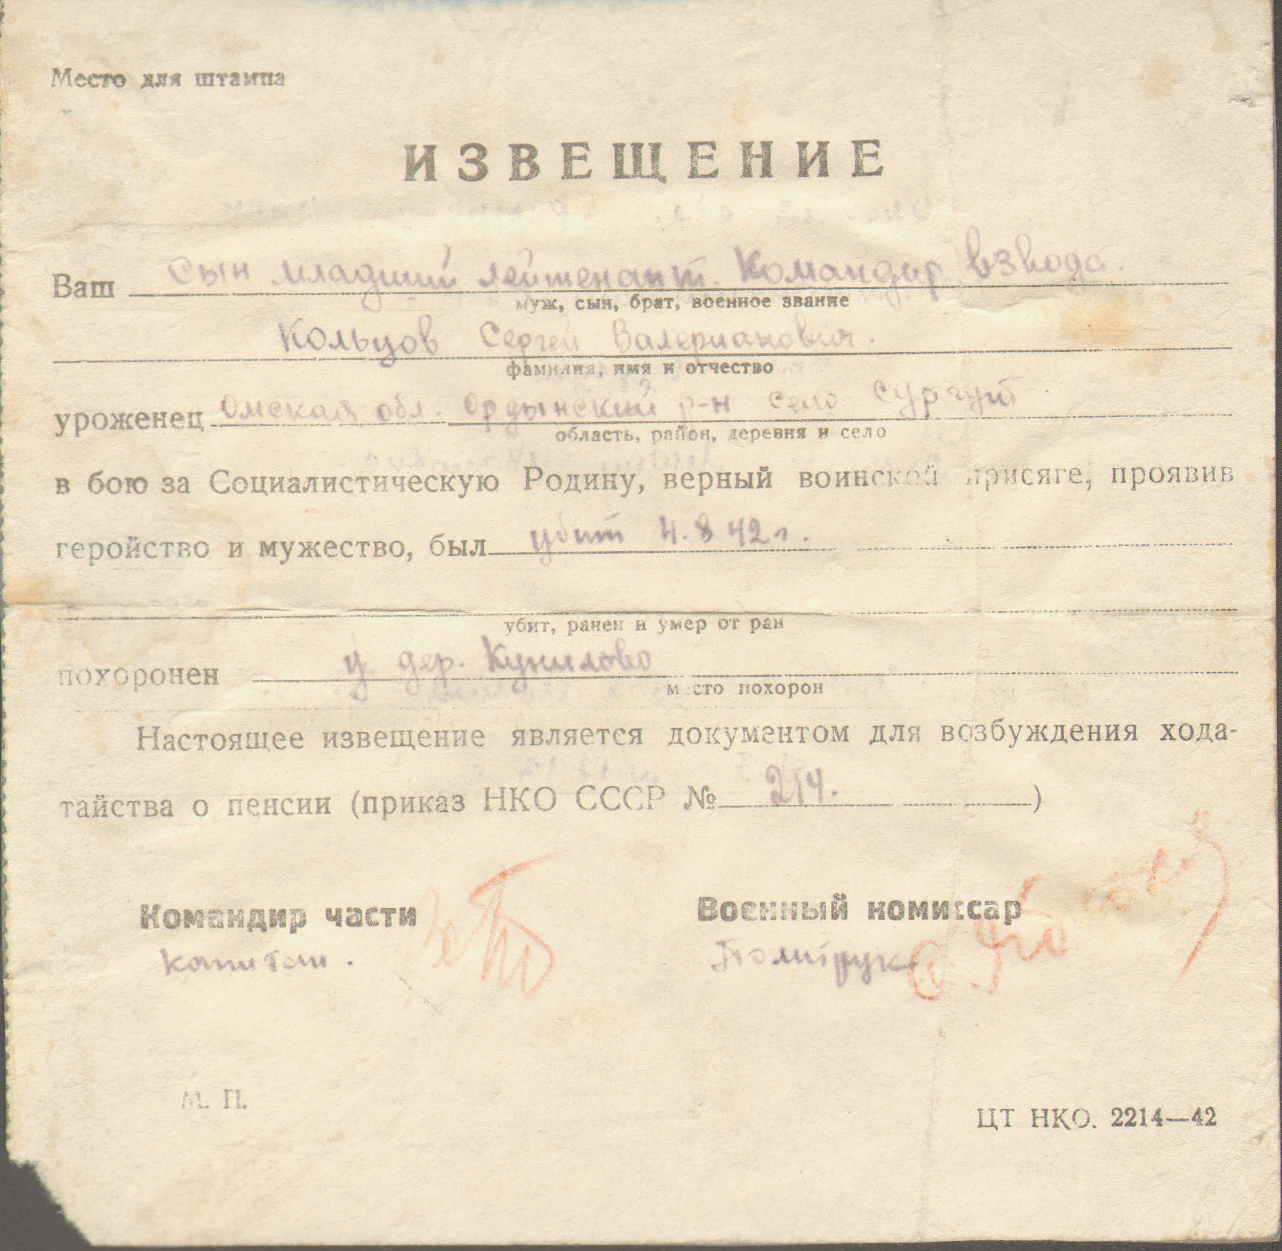

ИЗВЕЩЕНИЕ
Ваш сын младший лейтенант, командир взвода
Кольцов Сергей Валерьянович,
уроженец Омской области село Сургут,
в бою за Социалистическую Родину, верный воинской присяге, проявив геройство и мужество, был убит 4.08.42г.
Похоронен у деревни Кунилово.

Сереже был 21 год.
А в октябре бабушка получает вот это письмо.
«Здравствуйте, родители Серёжи Кольцова! Получил Ваше письмо, вспомнил своего лучшего друга Серёжу, вспомнил прошлое время, Ояш и затем дальнейшую нашу службу, больно стало на душе. Серёжа погиб в 1-й день наступления при прорыве сильно укрепленного района обороны под деревней Кунилово Московской области в 100 км от Волоколамска к Гжатску. Похоронен около деревни Кунилово. Сообщаю ещё некоторые ориентиры, по которым в случае надобности можете разыскать. Деревня Кунилово стоит около реки Дерша. Рядом с деревней Кунилово расположены Ивановская, Матюгино, в 4-х км проходит железная дорога Волоколамск - Ржев, в 4-х км же станция Красный Холм.
Вражеская пуля вошла в правый бок и вышла в левый. Минут 5 он ещё жил. Последнее его слово было: "Коваленко"- это был его личный ординарец. Напишу про себя: Я лейтенант Науменко Владимир Ил. был до наступления командиром 3-го взвода 2 роты, Серёжа 1-го взвода той же роты. До армии был студент Томск, гос. Университета физмат, ф-та. Серёжу в Университете не знал. Познакомился с ним в училище. Особенно большими друзьями мы стали когда прибыли в Ояш. Второй мой друг Виктор Дадепо тоже погиб под деревней Кунилово. Часто я их вспоминаю, слёзы выступают на глазах. Неразлучная тройка разлучилась и навсегда. Пишите, я всегда готов Вам ответить, вспомнить о прошлом, о жизни Серёжи в армии».
Прошло время, а Лидия Ивановна все ходила на пристань встречать пароходы из Томска.
У младшего Сережиного брата Вениамина после войны родился сын. Он был очень похож на Сергея. Лидия Ивановна не отходила от внука ни на минуту. Его назвали Сергеем, в честь дяди, которого он так ни разу и не видел. Это мой дед.
Время неумолимо… Многих и многих из военного поколения уже нет с нами. Но память о них, как и каждом солдате великой Родины, благодарна и неподвластна времени. Ничто и никогда не затмит величие подвига солдат и офицеров, спасших Родину и весь мир от фашизма.

А недавно наш класс пригласили в Центральную библиотеку на презентацию «Лица Победы», когда девчонки увидели фотографию Сергея Кольцова, они хором воскликнули: «Ты на него очень похож!». Да мне и самому иногда так кажется.
Сергей погиб очень молодым, ему было чуть больше 20 лет. Не успел ни жениться, ни детьми обзавестись. Может быть, мне следует жить, как в одной песне поётся, «за себя и за того парня». Как-то так случилось, что в моём поколении только я остался носителем нашей славной фамилии, продолжателем рода. Это очень ответственно и очень почётно. Не посрамить фамилию, сохранить её для будущего, как когда-то это сделал мой прадед Сергей Кольцов.
Я горжусь им.

